День четвертый
День наоборот


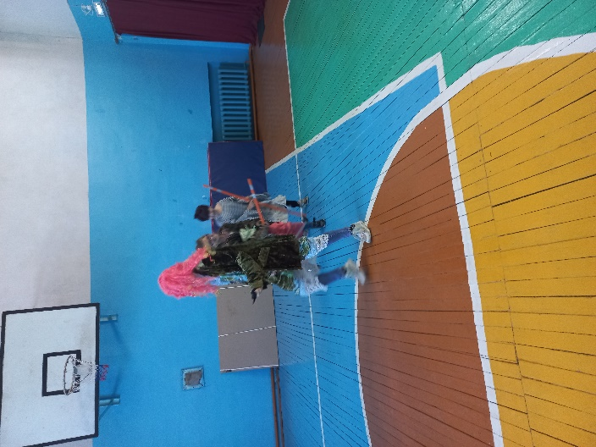
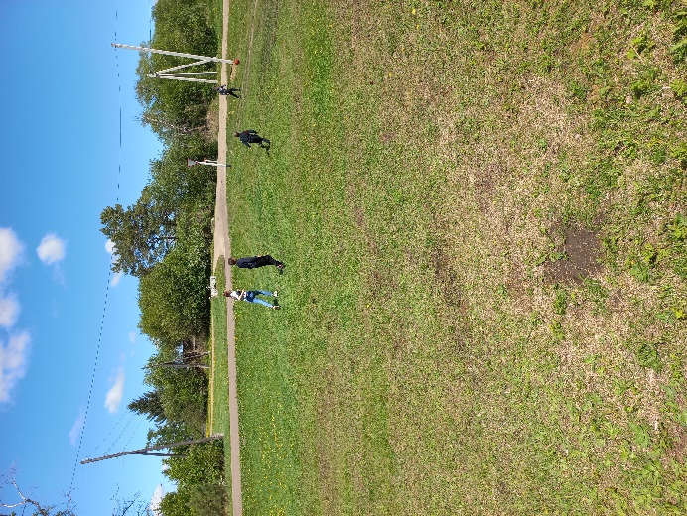
4 июня в пришкольном дворовом отряде прошел «День наоборот». На утренней линейке детям предложили провести день в одежде на изнанку, со смешными прическами. Так же был объявлен конкурс «Мисс Баба-Яга». Все дети приняли активное участие. И снова один день прошел на «Ура!»

